Общество с ограниченной ответственностью
«Донской градостроительный центр»
ООО «ДГЦ»

ПРОЕКТ ИЗМЕНЕНИЙ В ГЕНЕРАЛЬНЫЙ ПЛАН
ЛЕТНИЦКОГО СЕЛЬСКОГО ПОСЕЛЕНИЯ
ПЕСЧАНОКОПСКОГО РАЙОНА
РОСТОВСКОЙ ОБЛАСТИ

Ростов-на-Дону
2015г.

Общество с ограниченной ответственностью
«Донской градостроительный центр»
ООО «ДГЦ»

Арх.№______________ | Заказ: 22-2015  Заказчик: ООО «Декоративные культуры»

ПРОЕКТ ИЗМЕНЕНИЙ В ГЕНЕРАЛЬНЫЙ ПЛАН
ЛЕТНИЦКОГО СЕЛЬСКОГО ПОСЕЛЕНИЯ
ПЕСЧАНОКОПСКОГО РАЙОНА
РОСТОВСКОЙ ОБЛАСТИ

Директор ООО «ДГЦ» Н.И. Жиленкова

Руководитель рабочей группы А.Ю. Прохоров

Ростов-на-Дону
2015г.

Введение.
Проект изменений в генеральный план Летницкого сельского поселения Песчанокопского района Ростовской области (далее – Генеральный план, ГП) разработан обществом с ограниченной ответственностью «Донской градостроительный центр» в соответствии с договором, заключенным с ООО «Декоративные культуры».
Действующий генеральный план Летницкого СП был разработан в 2012г. ОАО «НИИПГрадостроительства» и утвержден в установленном порядке.
Основанием для разработки проекта изменений генерального плана послужили:
- положения п.1 части 1 статьи 8 Градостроительного кодекса РФ (ФЗ-190 от 29.12.2004г.);
- положения части 1 статьи 14 закона от 06.10.2003г. №131-ФЗ «Об общих принципах организации местного самоуправления в Российской Федерации»;
- постановление администрации Песчанокопского района Ростовской области от 5 августа 2015 г. № 513 «О разработке проекта внесения изменений в генеральный план и правила землепользования и застройки Летницкого сельского поселения Песчанокопского района Ростовской области"»;
- техническое задание – приложение к договору.
В соответствии с техническим заданием, в рамках проекта изменений не выполняются работы по приведению генерального плана в соответствие с действующей редакцией Градостроительного кодекса (п.11, ст. 11, Федерального закона от 20.03.2011 N 41-ФЗ "О внесении изменений в Градостроительный кодекс Российской Федерации и отдельные законодательные акты Российской Федерации в части вопросов территориального планирования)".
Для разработки проекта внесения изменений в генеральный план сформирован временный авторский коллектив в следующем составе:
Прохоров А.Ю. руководитель авторского коллектива, главный архитектор проектов;
Неляпина Н.Е. архитектор;
Куличенко Н.А. техник-проектировщик.
При подготовке проекта изменений генерального плана использовались данные, предоставляемые Заказчиком, а также по его запросу – территориальными органами государственной власти.
В соответствии с действующим законодательством внесение изменений в действующие документы территориального планирования могут быть внесены на основе предложений физических и юридических лиц.
Материалы, входящие в состав настоящего проекта, не содержат сведений, отнесённых законодательством к категории государственной тайны.

Обоснование изменений генерального плана.
Настоящие изменения направлены на более эффективное использование территории сельского поселения, создание необходимых условий для развития субъектов малого предпринимательства и вовлечение в активный хозяйственный оборот части территорий в границах Летницкого сельского поселения Песчанокопского района.
Настоящим проектом предлагаются локальные изменения действующего генерального плана, применительно к ограниченной территории, общей площадью 125,07 га, расположенной в южной части сельского поселения, вблизи с. Летник. С севера земельный участок граничит с граф. учетом №222, с запада граничит с граф. учетом №177, №176, №128, с востока граничит с граф. учетом №178, №183. Земельный участок, общей площадью 125,07 га с северной стороны граничит с землями населенного пункта с. Летник (утвержденный генеральный план Летницкого сельского поселения), с северо-западной стороны граничит с р. Б. Егорлык, с восточной стороны - пастбище, государственная собственность на которые не разграничена, грунтовая дорога, лесополоса.
Указанная территория в ходе проведения государственной кадастровой оценки земель сельскохозяйственного назначения на территории Ростовской области в 2013 году по удельному показателю кадастровой стоимости земель отнесена к группе видов разрешенного использования «прочие земли сельскохозяйственного назначения, в том числе болота, нарушенные земли, земли, занятые полигонами, свалками, оврагами, песками». Также на указанной территории находится производственная зона, которая давно не действует. Из этого следует, что большой ценностью как сельскохозяйственные угодья вышеуказанная территория не обладает.
Проект обосновывает изменение зоны земельного участка общей площадью 125,07 га, из состава земель «земли сельскохозяйственного назначения» на зону «земли особо охраняемых территорий и объектов». В последующем указанную территорию предлагается использовать для рекреационных нужд.
На основе предложений администрации Песчанокопского района в настоящем проекте изменена трассировка проектируемой автодороги от межмуниципальной автомобильной дороги 60 ОП МЗ 60Н-265 с. Жуковка – с. Летник до автомобильной дороги регионального значения 60 ОП РЗ 60Р-1 г. Ростов-на-Дону (от магистрали «Дон») – г. Ставрополь (до границы Ставропольского края).
В рамках настоящей работы подготовлены изменения в текстовую и графическую части действующего генерального плана Летницкого сельского поселения Песчанокопского района.

В текстовой части генерального плана Летницкого сельского поселения Песчанокопского района настоящим проектом изменения вносятся в таблицу «Распределение территории сельского поселения по категориям земель», содержащуюся в составе раздела 2.2. Изменение структуры земельного фонда Положения о территориальном планировании.
Указанная таблица дополнена планируемыми показателями категории земель – Земли особо охраняемых территорий и объектов.

Распределение территории сельского поселения по категориям земель
Категории земель | Существующая площадь,  га | Проектная площадь,  га
- земли сельскохозяйственного назначения | 19277,0 | 18916,94
- земли населенных пунктов | 537,0 | 771,99
- земли промышленности, энергетики, транспорта, связи, информатики и иного специального назначения за пределами поселений | 121,0 | 121,0
-земли особо охраняемых территорий и объектов | - | 125,07
- земли водного фонда | 129,0 | 129,0
- земли запаса | 47,0 | 47,0
Всего земель в административной границе | 20111,0 | 20111,0

В генеральном плане Летницкого сельского поселения Песчанокопского района изменения вносятся в схему «Генеральный план развития сельского поселения. Основной чертеж» и схему «Генеральный план. Схема инженерной инфраструктуры» М 1:25 000.
Для удобства рассмотрения настоящего проекта изменений ниже приводятся фрагменты схемы «Генеральный план развития сельского поселения. Основной чертеж» М 1:25 000 (соответственно до и после внесения изменений).

Рис. 1.1.
фрагменты схемы «Генеральный план развития сельского поселения. Основной чертеж»

В редакции действующего генерального плана | В новой редакции генерального плана с учетом настоящих изменений
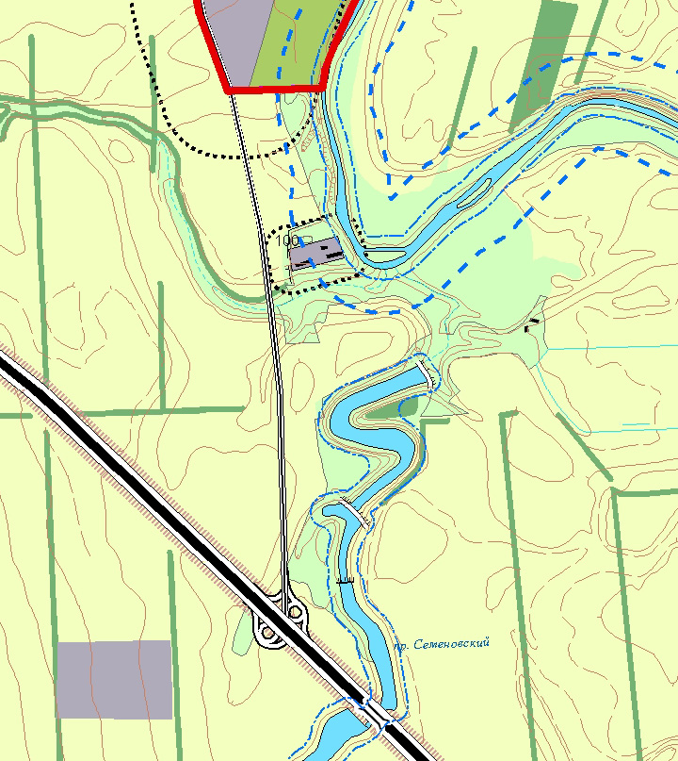 | 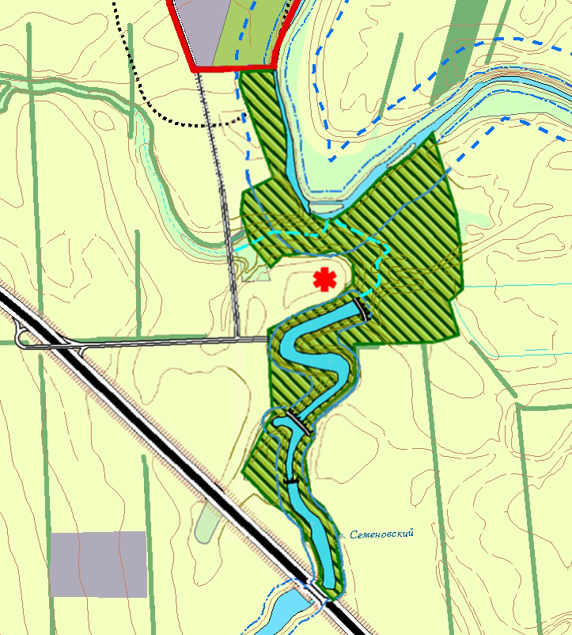

В рамках настоящего проекта изменений подготовлена новая редакция схемы «Генеральный план развития сельского поселения. Основной чертеж» и схемы «Генеральный план. Схема инженерной инфраструктуры» М 1:25 000 - прилагается в бумажном и электронном виде.
Настоящий текст и графические материалы проекта изменений Генерального плана, представленные в данном томе, рекомендуются для дальнейшей работы по обсуждению и утверждению проекта органами местного самоуправления в соответствии со статьями 24, 25 Градостроительного кодекса Российской Федерации.
Прилагаемые электронные копии документов пригодны для официальной публикации.

Приложение.

- Постановление №513 от 5 августа 2015 г. «О разработке проекта внесения изменений в генеральный план Летницкого сельского поселения Песчанокопского района Ростовской области»;
- Техническое задание на внесение изменений в материалы генерального плана Летницкого сельского поселения Песчанокопского района Ростовской области;
- Справка ФГБУ «ФКП Росреестра» по Ростовской области о предоставлении разъяснений по удельным показателям кадастровой стоимости земель особо охраняемых территорий и объектов в Песчанокопском районе;
- Генеральный план развития сельского поселения. Основной чертеж. М 1:25 000;
- Генеральный план. Схема инженерной инфраструктуры. М 1:25 000.

Введение не входит в состав проекта изменений в генеральный план и соответственно не подлежит опубликованию и утверждению.
Настоящим проектом изменений сохранено наименование и компоновка схем действующего генерального плана

